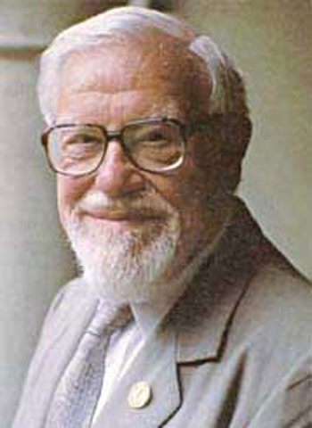

Метод Глена Домана – метод глобального чтения. Обучение начинается с 3-6 месячного возраста. По мнению ученых, ребенок в период от 0 до 6 лет получает знаний больше, чем за всю оставшуюся жизнь. Г. Доман предлагает начинать обучение ребенка с чтения коротких слов (из трех - пяти букв) и постепенно переходить к более длинным. Слова надо писать красным фломастером на отдельных карточках (полосках картона длиной 50 сантиметров и шириной 10 сантиметров). Высота букв должна составлять 7,5 сантиметров. Показывайте малышу блоками - по пять слов в одном блоке. Желательно, чтобы слова, входящие в один блок, начинались с разных букв.
Первые уроки чтения выглядят следующим образом. Посадите ребенка напротив себя, карточки положите лицевой стороной на колени. Вместе с карточкой слова покажите соответствующую картинку и громко произнесите написанное слово. Каждое слово покажите ребенку один раз в течение одной секунды, затем сделайте перерыв на полчаса. После чтения блока возьмите малыша на руки, прижмите к себе и похвалите. Это поможет ребенку понять, что он справился с заданием. В течение дня демонстрируйте малышу блок не менее 3 раз.
Через пять-шесть дней ребенку можно показывать до трех-пяти блоков в день. Таким образом, в течение дня вы проводите 10-15 занятий, продолжительность которых составляет всего 5 секунд. Постепенно в блоки можно вводить по одному новому слову, заменяя им одно старое.
Когда ребенок подрастет, учите его подкладывать карточку со словом под соответствующую картинку. Для этого положите на стол перед малышом картинки (не более пяти), а затем протяните ему одну карточку слова. Ребенок должен прочесть слово и положить карточку под нужную картинку.
Можно «погрузить» малыша в мир слов, прикрепив скотчем карточки слов к предметам быта, например к мебели (стол, стул, шкаф, диван). В течение дня показывайте их ребенку и громко произносите написанное слово.
Г. Доман предлагает учить ребенка читать слова тематическими группами: человек и предметы одежды, дом и члены семьи, еда и посуда, животные и птицы, названия цвета и прилагательные, глаголы.
Освоив чтение разных слов, ребенок может начать читать словосочетания, которые составлены из этих слов, а затем простые предложения. Например, когда ребенок сможет прочесть слова «кот», «бык», «идет», «стоит», «спит», составьте из них варианты предложений: «Кот идет. Кот спит. Кот стоит. Бык идет. Бык стоит. Бык спит.» Постепенно можно удлинять предложение, добавляя по одному слову: «Белый кот спит. Пушистый белый кот спит. Черный бык идет. Большой черный бык идет.»
Если вы хотите приучить ребенка читать книги, давайте ему сначала книжки, сделанные своими руками. Иллюстрациями могут послужить ваши семейные фотографии. На каждой страничке напишите всего одно предложение, чтобы малыш смог легко прочитать ее. В вашей книге могут встречаться такие фотографии и подписи к ним: « Мама ест яблоко. Папа пьет чай. А Дима спит.»
Основные принципы работы с карточками Домана.
Начинать необходимо заниматься с карточками Глена Домана с самого раннего детства.
Во время занятий настроение у ребенка должно быть хорошее, он должен быть здоров, весел и бодр.
Обязательно хвалите малыша за его достижения!
Показывать карточку перед глазами ребенка нужно короткое время, где-то 2-3 секунды, главное, чтобы малыш обратил внимание на карточку.
Старайтесь ежедневно пополнять материал и показывать новые карточки к тем, которые малышу уже хорошо знакомы. И нежелательно одну и ту же карточку показывать более 3-х раз в один день.
Умейте вовремя прекратить игру. Необходимо остановить игру прежде, чем Ваш малыш сам этого захочет. Занятия должны быть короткими.
Систематичность и регулярность занятий - залог успеха.
Это все основные принципы, но каждый ребенок - это индивидуальность. Ваша задача, не напрягать ребенка, сделать так, чтобы ему играть в карточки Домана было интересно. Именно играть, а не настаивать на обучении и запоминании. Если Вы заметили, что ребенок потерял интерес к игре, сразу же убирайте карточки и переключайтесь на что-то другое.
Обязательно надо давать слов 10-15 (не меньше 10!) - а то ребенку просто станет скучно, у некоторых детей вовсе может пропасть интерес из-за этого - поэтому будьте бдительны. Повторять слово ребенок может, если сам захочет, требовать этого от него не нужно.
